**Evidencia EAP_0100**

Click a Emisión Express

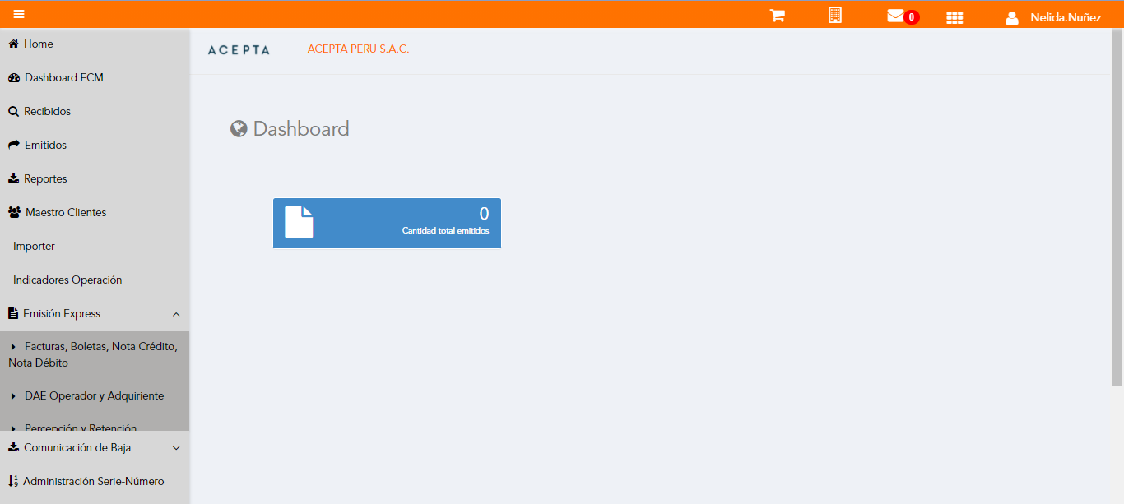

Click a subopción Facturas Boletas NotaCredito NotaDebito

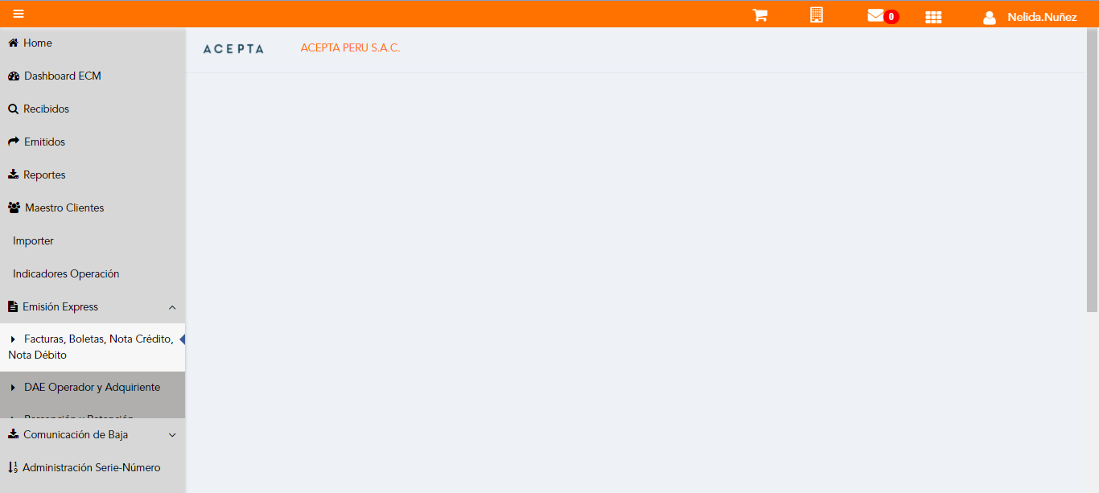

Selección Tipo de CPE

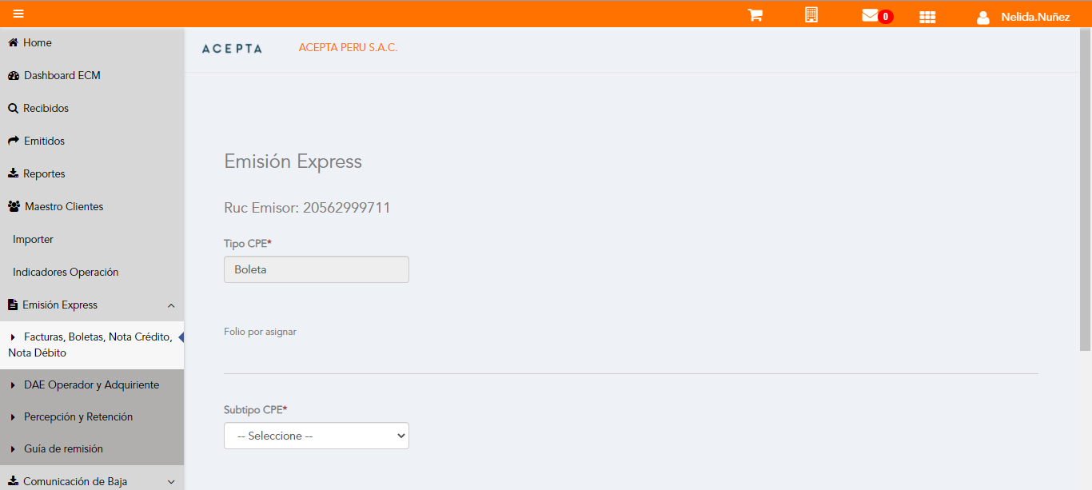

Selección Subtipo de CPE

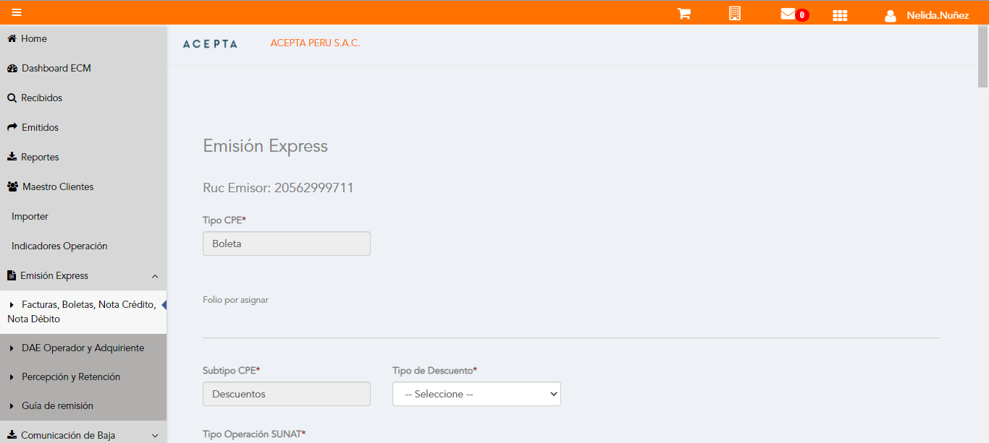

Seleccion Tipo Descuento

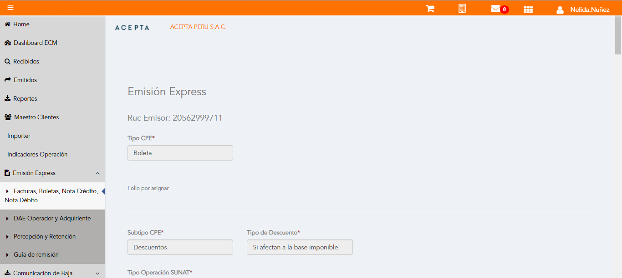

Se Agrega Fecha de Emisión

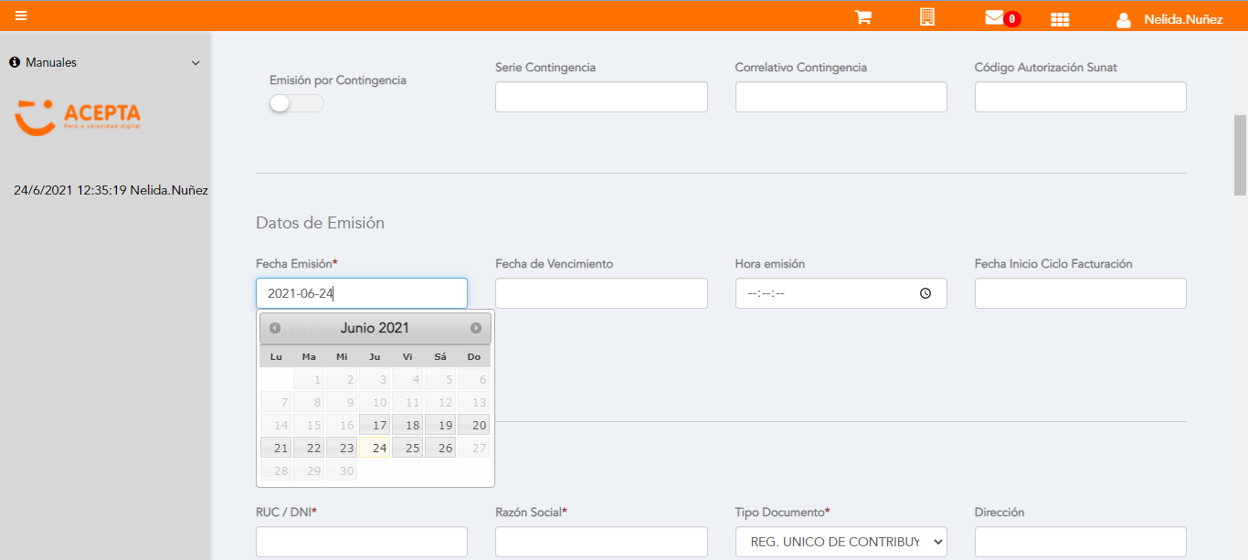

Datos de Receptor

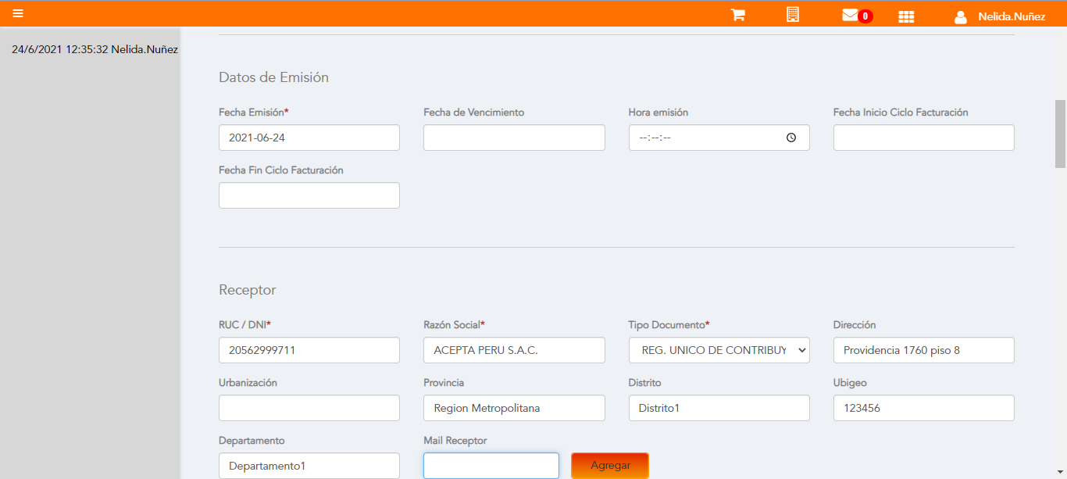

Datos de Receptor



Seleccion tipo de documento

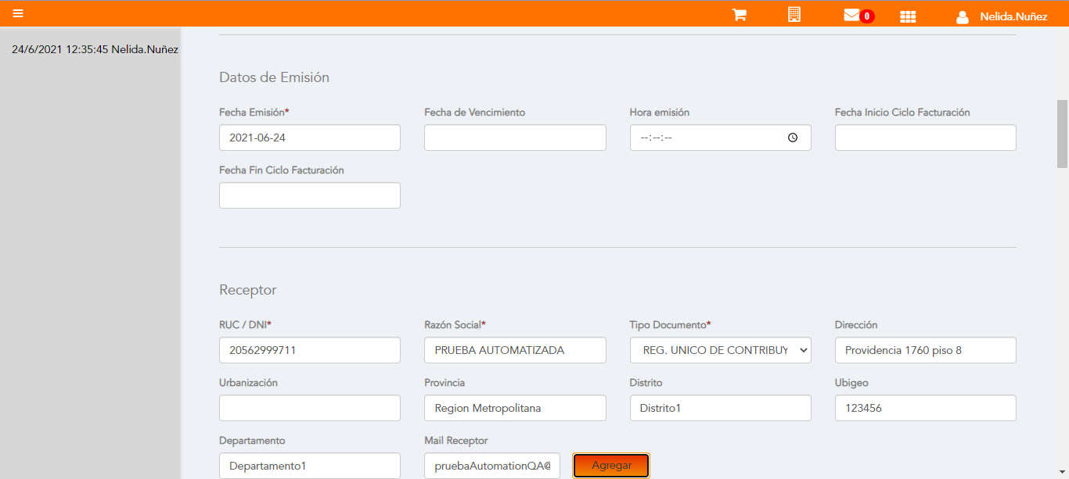

Datos de Descuento

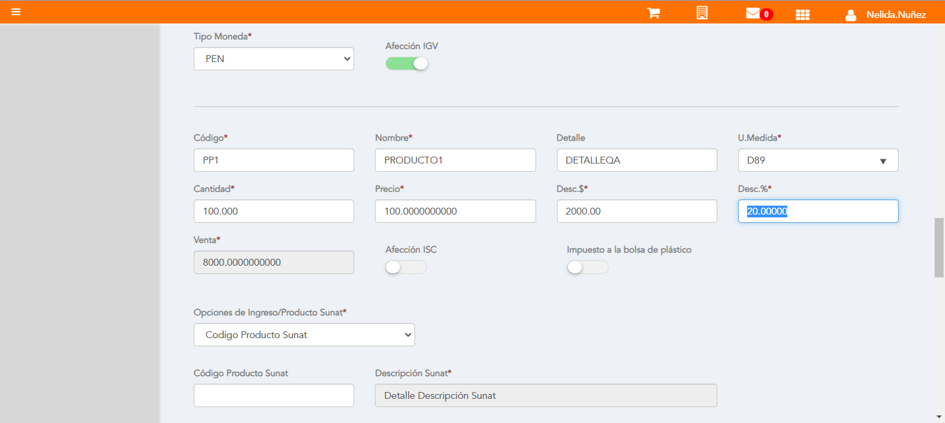

Se agrega Detalle de producto

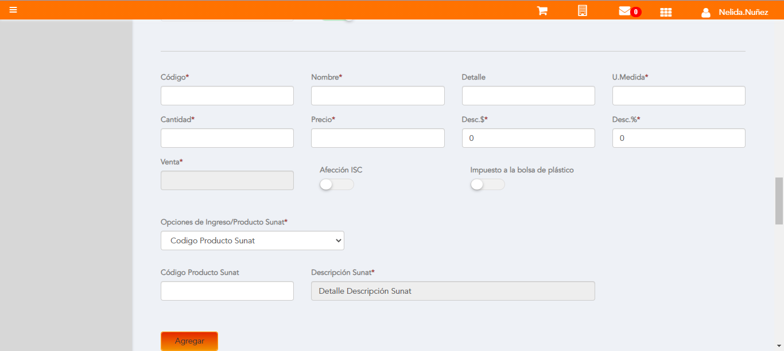

Monto de Descuento

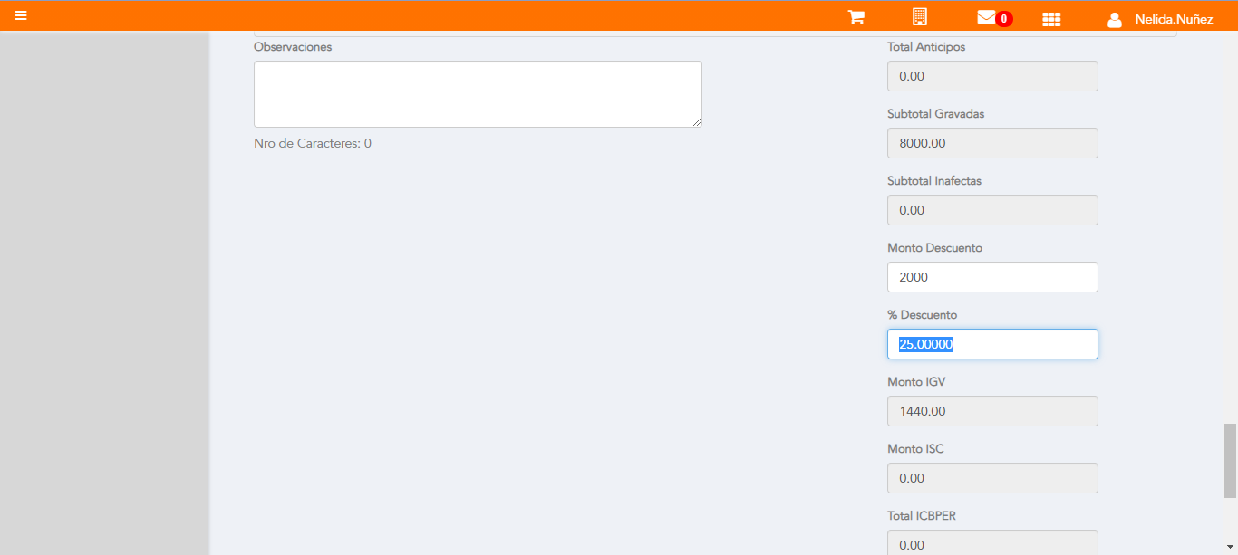

Click a botón Previsualizar

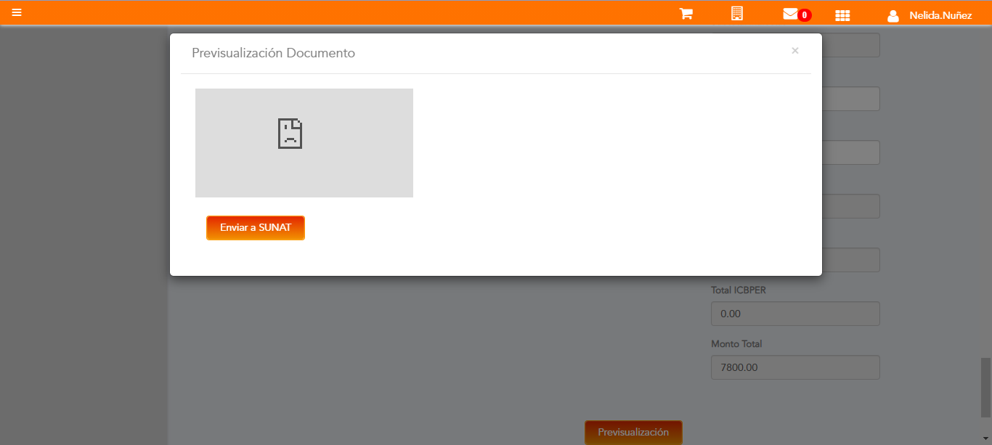

Click a botón Enviar a SUNAT



URL: http://qaacepta2107.acepta.pe/v01/4821BC74624DB08E1DBC1C670417FEEBF32EBB79?k=c9afc31b7b50925c271ce62abc2452f1

Número de CPE: BP0100000724

Traza de CPE

